教育部教育管理信息中心
第四届全国ITAT教育工程就业技能大赛决赛试题
C语言程序设计
请考生仔细阅读并严格遵守题目中关于文件保存和命名的要求。
请务必按照试卷要求为文件命名。
考生答题完毕后，首先创建以“准考证号”命名的文件夹（形式如：433034683），并将考试结果严格按题目上的命名要求进行命名并直接保存在该文件夹下。
注意：考生不得在该文件夹下创建任何子文件夹，所有考试结果均直接保存在该文件夹根目录下。
然后选中整个文件夹，用Winrar压缩工具打包后存放在本考场指定的考试结果存放地址，经监考老师确认上传无误后方可离开考场。
注意：在提交答案时，请务必选中上述存放作品的文件夹（如前面创建的433034683文件夹，而不是文件夹下的全部文件）进行压缩，在完成答案提交后，请确保上述压缩包仍保存在本地计算机中。
请务必按照试卷要求提交指定的文件，不得包含非题目要求的过程文件和临时文件，不得包含本试题文件和试题素材。
凡违反上述规定的考生，其成绩一律按零分处理。

重要提示：（1）由于时间有限，请考生首先保证编写的程序在Turboc2.0英文版（或Wintc）环境下可以编译通过并执行，在此基础上保证完成考题要求的全部功能，以免因编译不通过影响考生的考试成绩;（2）决赛题判卷采用“黑匣子”方法，即不看原程序，只看程序编译后执行效果，所以请各位考生严格按照题目的程序执行效果图编程，程序数据输入输出规范清晰并采用英文提示；（3）程序应提供必要的注释。

1、（50分）现有21根火柴，两人轮流取，每人每次可取走1- 4根，不可多取，也不能不取，谁取最后一根火柴则谁输。请编写一个程序进行人机对弈，要求人先取，计算机后取；计算机一方为“常胜将军”。要求程序运行效果如下图。
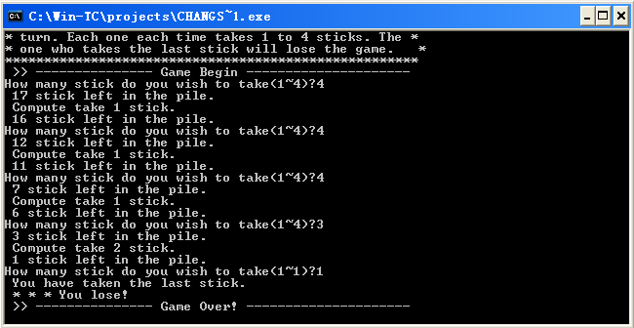

2、（70分）编程完成商人过河游戏：有三个商人带着三个随从和货物过河，船每次最多只能载两个人，由他们自己划行，并且如何乘船渡河的大权由商人掌握。要求保证在过河期间的任一岸上商人的人数要大于或等于随从的人数，否则随从会杀死商人抢走货物。设计一个符合上述要求的商人过河的游戏。要求程序运行效果如下图。
（1）有游戏规则提示，按任意键开始游戏，按“Q”键退出游戏；
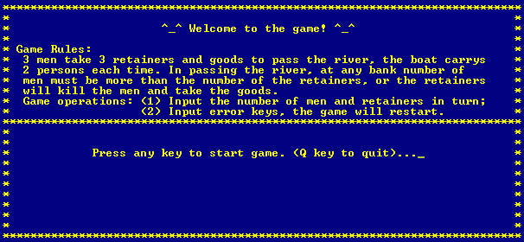
（2）程序开始，分别提示每次从河岸这边到那边、从河岸那边到这边的商人和随从人数；
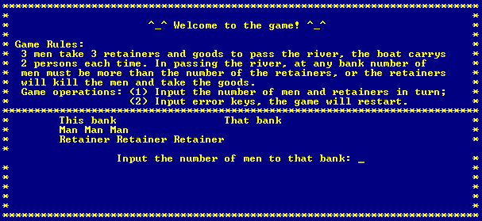
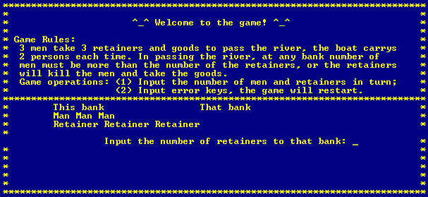
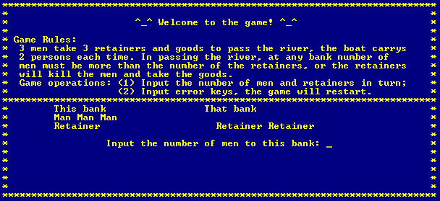
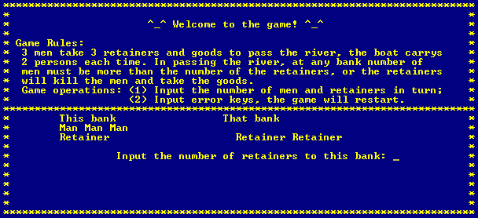
（3）如果输入错误（如一次输入的人数不得超过2个、过河的人数不得超过2个），则提示错误并且按任意键重新开始游戏；
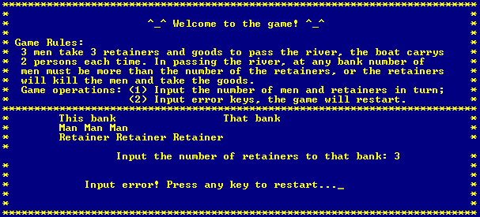
（4）当任一河岸的商人数小于随从数时，提示商人被杀，按任意键继续游戏；
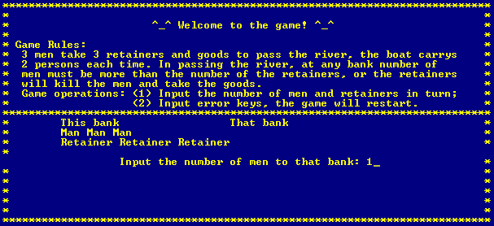
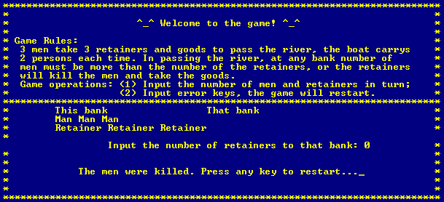
（5）当游戏成功时提示游戏成功，按任意键结束游戏。
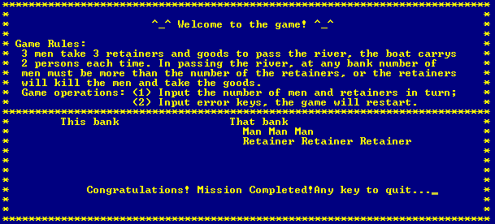

（注：程序可能用到的库函数及函数如下：
#include <conio.h>
void window(int left, int top, int right, int bottom); 定义活动文本模式窗口，例如：window(1,1,25,80);
void textbackground(int color); 选择新的文本背景颜色（蓝颜色的值为LIGHTBLUE）；
void textcolor(int color); 在文本模式中选择新的字符颜色（黄颜色的值为YELLOW）；
void gotoxy(int x, int y); 在文本窗口中设置光标（x和y的值分别为行列坐标）。）

